 | МЕЖМУНИЦИПАЛЬНЫЙ ИНФОРМАЦИОННЫЙ БЮЛЛЕТЕНЬ  БИРОБИДЖАНСКОГО МУНИЦИПАЛЬНОГО РАЙОНА  15 января 2025 г. № 01

Муниципальное образование «Биробиджанский муниципальный район»
Еврейской автономной области
АДМИНИСТРАЦИЯ МУНИЦИПАЛЬНОГО РАЙОНА
РАСПОРЯЖЕНИЕ
15.01.2025 № 7 г. Биробиджан

Об утверждении графика выездных приемов граждан на территории Биробиджанского муниципального района Еврейской автономной области на 1 квартал 2025 года

В целях реализации Федерального закона от 02.05.2006 № 59-ФЗ «О порядке рассмотрения обращений граждан Российской Федерации»
- Утвердить прилагаемый график выездных приемов граждан
на территории Биробиджанского муниципального района Еврейской автономной области на 1 квартал 2025 года.
- Контроль за исполнением распоряжения оставляю за собой.
- Настоящее распоряжение опубликовать в средствах массовой информации.
- Настоящее распоряжение вступает в силу после его официального опубликования.

Глава администрации
муниципального района Е.В. Федоренкова

УТВЕРЖДЕН
распоряжением администрации
муниципального района
от 15.01.2025 № 7

График
выездных приемов граждан на территории Биробиджанского муниципального района Еврейской автономной области
на 1 квартал 2025 года

№ | Наименование  сельского поселения | Место  проведения приема | Дата и время проведения приема
1. | Муниципальное образование «Найфельдское сельское поселение» Биробиджанского муниципального района Еврейской автономной области | Муниципальное казенное учреждение «Поселенческий Дом культуры с. Найфельд» муниципального образования «Найфельдское сельское поселение» Биробиджанского муниципального района  с. Найфельд, ул. Школьная, 12 | 22.01.2025  16.00-17.00

***
Пожарные извещатели рекомендуют установить
дома сотрудники МЧС России

Автономный дымовой пожарный извещатель – это эффективный прибор для предотвращения и обнаружения возгораний. Устройство реагирует на дым ещё на стадии возгорания, когда огонь можно легко потушить подручными средствами.
Дымовые извещатели работают круглосуточно и не требуют сложного монтажа. Достаточно вставить в него одну батарейку и прикрепить на стену или потолок. Устройство чутко реагирует на дым и подает громкий звуковой сигнал, который разбудит даже крепко спящего человека.
Цены на извещатели не превышают 1000 рублей, самый простой стоит 350 рублей. Прибор можно купить в магазине или заказать в интернете. Средний срок службы – 10 лет. Менять батарейку нужно всего раз в год.
Незамысловатый на первый взгляд прибор поможет спасти вашу жизнь. Не подвергайте себя опасности.

Напоминаем: если вы стали участником или свидетелем происшествия или чрезвычайной ситуации, звоните в Единую дежурно-диспетчерскую службу по телефону «01», с мобильного «101», «112». Звонки принимаются круглосуточно и бесплатно.

***
О новых способах дистанционного мошенничества

В настоящее время наметилась тенденция роста преступлений в сфере информационно-телекоммуникационных технологий.
Граждане стали не только переводить свои личные накопления со счетов на другие банковские счета.
Под влиянием злоумышленников доверчивые люди начали оформлять кредиты на большие суммы и переводить деньги мошенникам.
Для введения в заблуждение мошенники с использованием специальных программных средств подменяют абонентский номер, который определяется мобильным устройством как входящий.
К примеру, от мошенника может поступить звонок с номера телефона правоохранительного органа или банка.
Появились новые сценарии мошенничества.
Мошенники представляются службой поддержки сотовых операторов, сообщают о взломе личного кабинета или телефона, затем просят набрать определенную комбинацию цифр и символов, таким образом меняя настройки сим-карты и устанавливая переадресацию смс-сообщений и звонков на номер злоумышленника. Получая информацию из сообщений, преступники открывают доступ к счетам и совершают операции по списанию денежных средств.
Все больше распространяется способ мошенничества, при котором в социальных сетях и на сайтах мошенники размещают объявления о продаже каких-либо вещей: одежды, мобильных телефонов, наушников и пр.
Далее, потенциальному покупателю предлагается воспользоваться опцией «безопасная сделка», в связи с чем ему направляется ссылка, которая оказывается фишинговой, и при введении реквизитов банковской карты происходит списание находящихся на счете денежных средств.
В зоне риска находятся также граждане, которые дают объявления о купле-продаже. Им звонят мошенники, вводят в заблуждение о намерении приобрести товар и под этим предлогом узнают сведения о банковских счетах, с которых осуществляется хищение.
Жертвы преступлений, к сожалению, зачастую сообщают злоумышленникам необходимые сведения для списания денег со счетов либо самостоятельно переводят деньги, действуя по инструкции.
Чтобы не стать жертвой преступников, необходимо запомнить и соблюдать следующие правила:
– не сообщать никому, в том числе лицам, представившимися сотрудниками банковских организаций, данные банковских карт, а также сведения из смс-сообщений для входа в онлайн-банк или совершения финансовой операции;
– не осуществлять поспешные переводы денежных средств, лицам, представившимся родственниками, без проверки данной информации;
– не загружать на мобильные устройства приложения и программы из непроверенных источников;
– приобретать товары только на официальных сайтах организаций;
- проявлять бдительность при осуществлении онлайн-покупок, не переходить для покупок по ссылкам.
Если, доверившись злоумышленнику Вы сообщили данные своих банковских карт и другую значимую информацию, необходимо незамедлительно позвонить либо посетить банковскую организацию, где у Вас открыты счета, установить блокировку на совершение банковских операций и обратиться в правоохранительные органы.

***
Памятка «Профилактика гриппа и ОРВИ»

Кто является источником инфекции?
Единственным источником и распространителем инфекции является больной человек. Заражение гриппом происходит при кашле, чихании во время общения с больным. Возможна передача вирусов через предметы личной гигиены и посуду.
Как происходит заражение?
Попадая на слизистую оболочку верхних дыхательных путей, вирус внедряется в их эпителиальные клетки, проникает в кровь и вызывает интоксикацию. Создаются условия для активизации собственной бактериальной флоры, а также для проникновения извне новых болезнетворных бактерий, вызывающих вторичную инфекцию — пневмонию, бронхит, отит, обострение хронических заболеваний, могут пострадать сердце, суставы.
Необходимо помнить, что инфекция легко передается через грязные руки. При рукопожатии, через дверные ручки, другие предметы вирусы переходят на руки здоровых, а оттуда в нос, глаза, рот.
Как проявляется грипп?
В типичных случаях болезнь начинается внезапно: повышается температура до 38-40 градусов, появляется озноб, сильная головная боль, головокружение, боль в глазных яблоках и мышцах, слезотечение и резь в глазах.
Что делать, если вы заболели?
При первых симптомах необходимо обратиться к врачу. Больного следует изолировать от здоровых лиц (желательно выделить отдельную комнату). Соблюдайте постельный режим и следуйте всем рекомендациям врача.
Что запрещено и не рекомендуется при гриппе?
Самолечение при гриппе недопустимо, особенно для детей и лиц пожилого возраста. Ведь предугадать течение гриппа невозможно, а осложнения могут быть самыми различными. Только врач может правильно оценить состояние больного. Такое осложнение, как пневмония, нередко развивается с первых же дней, а иногда и с первых часов заболевания гриппом. Поэтому необходимо назначение специфических противовирусных средств и адекватной терапии антибактериальными средствами и другими препаратами (чтобы не допустить осложнений). Недопустимо, чтобы больные самостоятельно начинали прием антибиотиков (часто неоправданный), что не только не предупреждает развитие бактериальных осложнений у взрослых и детей, а порой и способствует возникновению аллергических реакций, дисбактериозу, формированию устойчивых форм бактерий.
При уходе за больным соблюдайте правила личной гигиены, регулярно проветривайте помещение, проводите влажную уборку. Одним из наиболее распространенных и доступных средств профилактики гриппа является ватно-марлевая повязка (маска). Необходимо часто мыть руки.
Как защитить себя от гриппа?
Соблюдайте меры профилактики до начала эпидемии. Самое эффективное средство в профилактике гриппа - вакцинация. Она проводится осенью, до начала эпидемии. Своевременная вакцинация снижает заболеваемость гриппом в несколько раз, смягчает течение болезни, сокращает ее длительность, предотвращает осложнения. Вирус, содержащийся в вакцине, стимулирует организм к выработке антител, которые предотвращают размножение вирусов и инфицирование клетки. Благодаря этому заболевание предупреждается еще до его начала.
Неспецифические профилактические мероприятия должны быть направлены на повышение защитных сил организма. К таким мероприятиям относятся занятия физической культурой, закаливание и рациональное питание, своевременный отдых. Рекомендуется принимать витаминно-минеральные комплексы. В период эпидемии гриппа с профилактической целью рекомендуется чаще бывать на свежем воздухе, в рацион питания включайте продукты с высоким содержанием витамина С (квашеная капуста, клюква, лимоны, киви, мандарины, апельсины, грейпфруты) и природные фитонциды - чеснок и лук.
Помните, что Ваше здоровье в Ваших руках!

***
ПАМЯТКА
по противодействию терроризму

Уважаемые граждане!
Противодействие терроризму – задача не только специальных служб. Они будут бессильны, если это противодействие не будет оказываться обществом, каждым гражданином нашей страны. Для противостояния террористу, граждане должны использовать, прежде всего, на свою житейскую смекалку и внимание, которые являются одним из самых эффективных видов противодействия террору.
Для проведения террористических актов террористы могут использовать сумки, пакеты, свертки, мусорный контейнер или урну, прилавок магазина или уличного ларька, салон общественного транспорта, кинотеатра, спортивного комплекса, туалета, автомобили, подвалы домов. Категория людей, которые сознательно идут на смерть ради совершения акта террора, отличаются от основной массы людей своим поведением, одеждой. Одежда, прикрывающая взрывное устройство, может быть не по сезону или заметно больше того размера, который носит «террорист». В психологическом поведении этого человека присутствуют напряжение, опасение прямых контактов с окружающими, отстранение от людей.
Увидев подозрительных на Ваш взгляд людей или какое-либо действие, позволяющее судить Вам о нем как об акте терроризма, следует проявить гражданскую сознательность и позвонить по телефону 02, изложив увиденные Вами обстоятельства данного дела и рассказав о своих опасениях.
В случае обнаружения подозрительного предмета НЕОБХОДИМО:
-не трогать и не передвигать обнаруженный подозрительный предмет;
-не курить возле обнаруженного подозрительного предмета;
-не пользовался возле обнаруженного подозрительного предмета средствами радиосвязи, в том числе и мобильными телефонами, пультами дистанционного управления сигнализацией автомобилей и другими радиоэлектронными устройствами вблизи данного предмета;
-немедленно уведомить правоохранительные органы об обнаруженном подозрительном предмете;
-по мере возможности дождаться прибытия представителей правоохранительных органов и обеспечить возможность беспрепятственного подъезда к месту обнаружение подозрительного предмета автомашин правоохранительных органов, скорой медицинской помощи, пожарной охраны, сотрудников МЧС.

БУДЬТЕ БДИТЕЛЬНЫМИ!

***
Памятка «Безопасность на железной дороге»

Напоминаем родителям и детям о необходимости соблюдения требований безопасности при нахождении на объектах инфраструктуры железнодорожного транспорта!
Любой переход железнодорожных путей в местах, не оборудованных пешеходными настилами, запрещен, несет угрозу жизни и здоровью.
Локомотивные бригады, управляющие поездами, ознакомлены с местами, оборудованными пешеходными переходами и проследуют их с особой бдительностью, подачей сигналов и снижением скорости. Наезд на пешехода, внезапно появившегося на пути, предотвратить практически невозможно, так как тормозной путь железнодорожного состава составляет не менее 400 м.

Запрещается:

1. Ходить по железнодорожным путям.
2. Переходить через железнодорожные пути в местах, не оборудованных пешеходными настилами.
3. Переходить железнодорожные переезды при закрытом шлагбауме или показании красного сигнала светофора переездной сигнализации.
4. На станциях и перегонах подлезать под вагоны, перелезать через автосцепки.
5. Проходить вдоль железнодорожного пути ближе 5 метров от крайнего рельса.
6. Проходить по железнодорожным мостам и тоннелям, не оборудованным дорожками для прохода пешеходов.
7. Переходить через путь сразу же после направления, не убедившись в отсутствии следования поезда встречного направления.
8. Использовать наушники и мобильные телефоны при переходе через железнодорожные пути.

Помните о том, что железная дорога – зона повышенной опасности и требует повышенного внимания и строгого соблюдения правил безопасности!

***

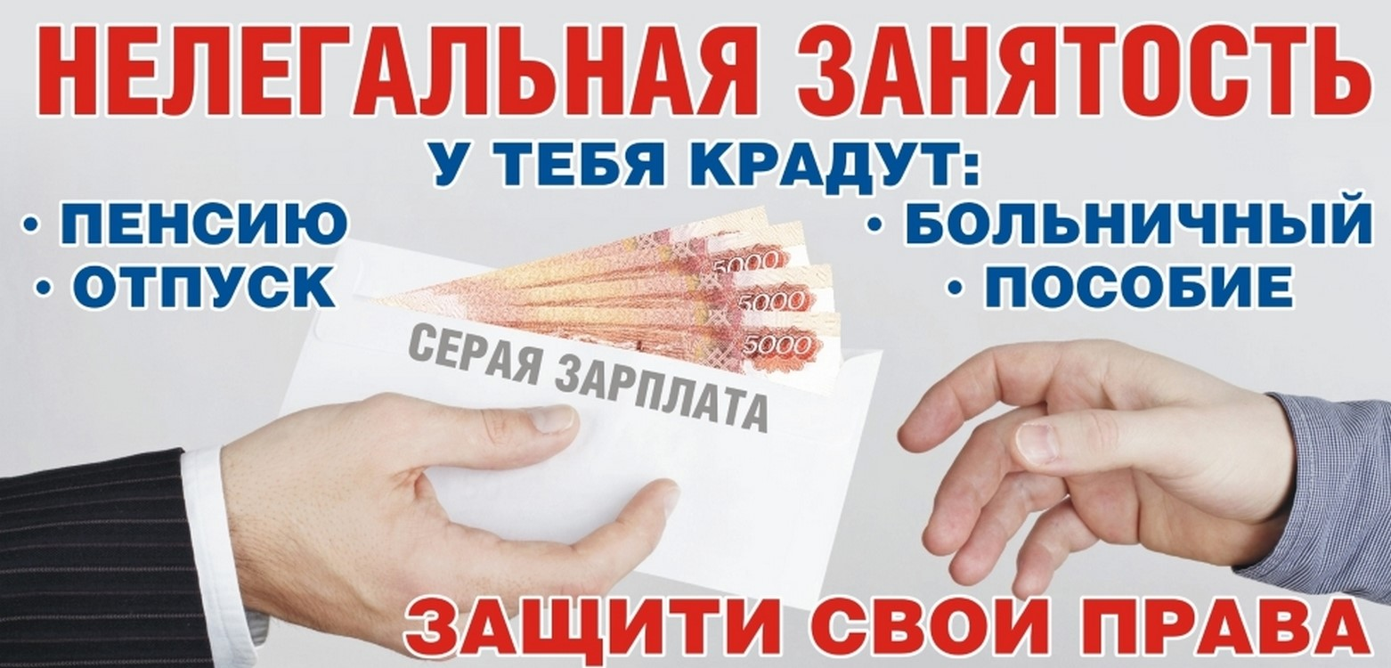

Межмуниципальный информационный бюллетень Биробиджанского муниципального района
Учредитель – представительный орган муниципального образования «Биробиджанский муниципальный район» - Собрание депутатов
Главный редактор –Стрелкова Н.Г.
Время/дата подписания в печать – 16:00 /15.01.2025
Тираж – 130 экз.
Распространяется бесплатно
Адрес редакции – г. Биробиджан ул. Пушкина 5 «Б»

